Муниципальное общеобразовательное учреждение средняя общеобразовательная школа № 1 г. Верхнеуральска
Наумова Наталья Николаевна

Дифференцированное обучение математике:

Аттестационная работа на высшую квалификационную категорию.

Верхнеуральск 2010

С О Д Е Р Ж А Н И Е

I Введение.
1.Актуальность использования дифференцированного 3с
подхода в обучении математике.

II Основная теоретическая часть
1.Цели дифференциации обучения. 5с
2. Виды дифференциации: 6с
А) внутренняя
Б) внешняя.
3.Психолого-педагогические основы дифференциации.
А )Концепция развивающего обучения.
Б) педагогическая парадигма.
В) Концепция биологической обусловленности.
Г) диагностика развития личности.
4. Схема разноуровнего урока 11с
5. Управление дифференциацией обучения. 12с
6. Критерии и показатели дифференцированного обучения.

III Анализ задач при уровневой дифференциации. 14с

1. Мониторинг реализации дифференцированного 18с
2. Заключение- методические рекомендации по реализации 55с уровневой дифференциации подхода в обучении математике.

IV Практическая часть 22с
1.Блок контрольных работ для:
8, 9 класса по учебнику Мордковича А. Г. ( предпрофильное обучение) 25с,31
- ласс по учебнику Мордковича А Г. ( профильное обучение). 45 с

V Литература. 58 с

Введение.

Школа является мощным фактором социализации индивидуальности человека. Именно в ней 9-11 лет обучения формируются значимые ценные ориентации для дальнейшей жизни, приобретается личный опыт жизнедеятельности, адаптируются и совершенствуются виды и способы поведения для достижения поставленных целей .Образно говоря , школа учит жить. Какую личность мы хотели бы видеть после получения аттестата зрелости? Конечно же ,творческую ,умеющую видеть и решать жизненно и профессионально важные проблемы. Происходящие социально – политические и культурные изменения в нашем обществе приводят к тому, что образование и воспитание, к сожалению существенно отстают от современных требований, а потому нуждаются в глубокой модернизации, жизненно необходимой для страны.
Но как преодолеть отставание образования и воспитания от общих положительных перемен ? Ответ на этот вопрос я вижу во внедрении дифференцированного подхода в обучении.
В последние годы значительно усилился интерес учителей общеобразовательной школы к проблеме дифференцированного подхода в обучении школьников математике на разных ступенях математического образования. Этот интерес во многом объясняет стремление учителей так организовать учебно–воспитательный процесс, чтобы каждый ученик был оптимально занят учебно – воспитательной деятельностью на уроках и в домашней подготовке к ним с учётом его математических способностей и интеллектуального развития, чтобы не допускать пробелов в знаниях и умениях школьников, а в конечном итоге дать полноценную базовую математическую подготовку учащимся обычного класса. Такой организации обучения математике требует современное состояние нашего общество, когда в условиях рыночной экономики от каждого человека требуется высокий уровень профессионализма и такие деловые качества как предприимчивость, способность ориентироваться в той или иной ситуации, быстро и безошибочно принимать решения.
Базовый курс математики призван служить одной из основ развития личностных качеств каждого отдельного ученика и подготовки его к жизни ,
Математика объективно является наиболее сложным школьным предметом, требующим более интенсивной мыслительной работ, более высокого уровня обобщений и абстрагирующей деятельности . Поэтому невозможно добиться усвоения математического материала всеми учащимися на одинаково высоком уровне. Даже ориентировка на «среднего» ученика в обучении математике приводит к снижению успеваемости в классе, к издержкам воспитательного характера у ряда школьников ( потеря интереса к математике, порождение безответственности, нежелание учиться). Нынешнее отношение учащихся к математике характеризуется снижением популярности среди школьников. Признание математики в качестве обязательного компонента общего среднего образования в большей мере обуславливает необходимость осуществления дифференцированного подхода к учащимся – как к определённым их группам ( сильным, средним, слабым), так и к отдельным ученикам. Дифференцированный ( групповой и индивидуальный подход становиться необходим не только для поднятия успеваемости слабых учеников, но и для развития сильных учеников, причем его понимание не должно сводиться лишь эпизодическому добавлении в процессе обучения слабо успевающим учащимся тренировочных задач, а более подготовленным – задач повышенной трудности. Более полное дифференциации обучения предполагает использование её на различных этапах изучения математического материала: подготовки учащихся к изучению нового, применения к решению задач, этапа контроля за усвоением. Дифференцировано, может быть, содержание изучаемого материала (выделение обязательного и дополнительного); дифференцировать можно методы (приёмы) обучения, варьируя ими с целью оказания различной степени индивидуальной или групповой помощи ученикам при организации самостоятельной работы по изучению нового, при решении задач и др. дифференцировать можно средства и формы обучения. В концепции школьного математического образования дифференциация рассматривается как составная часть и необходимое условие гуманизации и демократизации образования, его перевода на новую культурообразующую базу.

Цели дифференцированного обучения.

С психолого – педагогической точки зрения – индивидуализация обучения, основанная на создании оптимальных условий для выявления задатков, развития интересов и способностей каждого школьника.

С социальной точки зрения –целенаправленное воздействие на формирование индивидуального творческого, профессионального потенциала общества в целях рационального использования возможностей каждого члена в обществе в его взаимоотношениях с социумом.

3 С дидактической точки зрения – разрешение назревших проблем школы путём создания новой методической системы дифференцированного обучения учащихся, основанной на принципиально новой мотивационной основе.

Виды дифференцированного обучения.

Внутренняя дифференциация – различное обучение детей в достаточно большой группе учащихся ( класс) , подобранных по случайным признакам , без выделения стабильных групп. Может осуществляться в форме учёта индивидуальных особенностей учащихся, системой уровневой дифференциации.

Уровневая дифференциация – выражается в том, что обучение учащихся одного и того же класса в рамках одной программы и учебника проходит на различных уровнях усвоения учебного материала. Определяющим при этом является уровень обязательной подготовки (базовый уровень), который задаётся образцами типовых задач. На основе этого уровня формируется более высокий уровень овладения материалом – уровень возможностей. Предпринята попытка в разработке образцов задач для итоговых требований к математической подготовке учащихся, претендующих на более продвинутый уровень подготовки.
Уровневая дифференциация предполагает , что каждый ученик класса должен услышать изучаемый программный материал в полном объёме, увидеть образцы учебной математической деятельности. При этом одни учащиеся воспримут и усвоят учебный материал, предложенный учителем или изложенный в книге, а другие усвоят из него только то, что предусматривается обязательными результатами в качестве минимума. Каждый ученик имеет право добровольно выбрать уровень усвоения и отчётности в результатах своего учебного труда пор каждой конкретной теме ( разделу) , а возможно и по курсу в целом. Задачей учителя является обеспечение поступательного движения учащихся к более высокому уровню знаний и умений.

Модели внутренней дифференциации.

1.Модель разнородных классов . Ученик по всем предметам учится в одном и том же разнородном классе. Для некоторых предметов (математика, иностранный язык, естественные науки)
материал сгруппирован в разделы, на изучение которых отводится определённое время.
По окончании проводится диагностическое тестирование, по результатам которого одним ученикам даётся дополнительный , более обширный или более сложный материал, а другим- коррекционные задания или материалы.

2.Интегрированная модель . Дети с разными способностями помещаются в одну группу, акцент на индивидуальность, индивидуальное развитие и самостоятельное обучение.

Принципы уровневой дифференциации

- Овладение обязательным уровнем подготовки.
- Выделение и открытое предъявление всем участникам учебного процесса уровня обязательной подготовки.
- « Ножницы» между уровнем обязательных требований и уровнем обучения (не ограничивать учебный процесс обязательными требованиями к результатам обучения).
- Добровольность в выборе уровня усвоения и отчётности.
- Соответствие содержания, контроля и оценивания знаний по уровневому подходу, в соответствии с которым контроль должен предусматривать проверку у всех учащихся достижений уровня обязательной подготовки. Это дополняется проверкой усвоения материала на более высоких уровнях.
Внешняя дифференциация – это дифференциация по содержанию.
Она предполагает обучение разных групп учащихся по программам, отличающимся глубиной и широтой изложения материала. Дифференциация этого вида , как правило, осуществляется через курсы по выбору и профильное обучение. При этом одни учащиеся выберут общекультурный уровень обучения и усвоения учебного материала, другие- прикладной, третьи – творческий, в соответствии со своими интересами, способностями, склонностями и учётом возможностей в будущей профессиональной деятельности.
Внешняя дифференциация – создание относительно стабильных групп, в которых различаются содержание образования и предъявляемые к школьникам учебные требования.
Группы создаются с учётом:
- Интересов, склонностей;
- Способностей;
- Достигнутых результатов;
- Проектируемой профессии.

Внешняя дифференциация:
Элективная (гибкая):  - Свободный выбор предметов вариативной части учебного плана  - Курсы по выбору  - Факультативы  - Внеклассные формы деятельности | Селективная(жёсткая):  - Профильные классы  - Специализированные классы школы  - Специально-профессиональные образовательные учреждения.

Профильное обучение- для подготовки к избирательному продолжению образования (физико-математическое, культурологическое, технологическое и т. д.)

Модели внешней дифференциации.

1.Модель потоков. Учащиеся делятся на три потока : продвинутый, средний и низкий. Распределение по ним происходит в соответствии с общим уровнем интеллектуальных способностей, определяемых либо стандартизированными текстами, либо в ходе начального периода ( с помощью тестов или на основании наблюдений и мнений учителей).
2.Модель гибкого состава класса. По ряду предметов ученики занимаются в разнородных группах ( например, общественные науки и физкультура) и одноуровневых классах по другим ( ключевым) предметам (математике, естественным наукам или языковым дисциплинам).

Психолого-педагогические основы дифференциации.

.Концепция развивающего обучения.
Основные положения: Вне деятельности нет развития. Обучение опережает развитие.
Только то обучение является развивающим , которое опирается на зону ближайшего развития. Знание учениками их собственных возможностей и результатов обучения есть обязательное условие их дальнейшего психологического развития. Ученик становиться субъектом учебной деятельности лишь на основе таких личностных самообразований, как активность , самодеятельность, общение.
- Педагогическая парадигма о том, что различия основной массы учащихся сводятся прежде всего ко времени, необходимому ученику для усвоения учебного материала.
2.Концепция биологической обусловленности формально динамических свойств индивидуального поведения человека.
3.Диагностика развития личности. Для осуществления дифференцированного обучения учитель должен уметь определять уровень актуального развития ребёнка, зону его ближайшего развития , уровень обучаемости и обученности.
Уровень актуального развития отражает тот уровень развития психологических функций ребёнка, который сложился в результате определённых , уже завершившихся циклов его развития.
Зона ближайшего развития определяется теми видами деятельности, которые ребёнок пока ещё не в состоянии самостоятельно выполнить, но с которыми он может справиться с помощью учителя, книги, машины.
Для определения уровня развития ученика ему даётся задание , рассчитанное на 8 минут. Если ученик в отведённое время справляется с заданием, то он находится в зоне актуального развития ; если не справляется , - тол он в зоне ближайшего развития. Обучаемость – это восприимчивость ученика к усвоению новых способов добывания знаний, готовность перехода на новые уровни умственного развития. Обучаемость класса предмету определяется комиссией. Учитель объясняет новый материал , показывает образец применения и предлагает самостоятельную работу.
На 1-ом уровне: - повторить то, что услышали;
-ответить на вопрос по этому содержанию.
На 2-ом уровне: - выполнит задание по образцу.
На 3-ем уровне: - осуществить далёкий перенос полученной информации на новую ситуацию.
Когда три-четыре ученика выполнили задание, листочки собираются у всех. Если выполнены все четыре задания, то ученик находится на третьем уровне обучаемости, если выполнены 1,2,3 задания - на втором, если 1, 2 задания- на первом.

Индивидуальная карта психического развития ученика
1.Зона актуального развития ученика. | Обученность:  - Знания(что знает ученик);  - Учебная деятельность(как умеет учиться).
2.Зона ближайшего развития ученика | Обучаемость:  - Способность к усвоению новых знаний (как может учиться ученик при помощи другого человека).
3.Зона ближайшего саморазвития ученика. | Самообучаемость:  - Инициатива, самостоятельная, без стимулов извне, постановка и реализация целей, программа самообучения(как ученик осуществляет самообучение.

Обученность – это итог предыдущего обучения, прошлого опыта, характеристика актуального развития, включает имеющийся запас знаний и сложившиеся способы и приёмы их приобретения.

Схема разноуровнего урока
- Цель трёх уровней формируется через результаты обучения: ученик в конце урока знает (описывает, использует, объясняет, выполняет, умеет, оценивает).
- Опрос на разных уровнях.
- Объяснение нового материала на высоком уровне.
- Закрепление на разных уровнях (кроме изучения нового).
- Контроль на разных уровнях ( кроме изучения нового).

Управление дифференциацией обучения.
- Разработка моделей внутренней и внешней дифференциации обучения как составной части концепции развития школы.
- Разработка учебного плана, соответствующего целям дифференциации.
- Разработка разноуровнего содержания учебных программ по всем предметам.
- Разработка (адаптация) технологий личностно ориентированного, разноуровнего обучения.
- Научно-методическое обеспечение дифференцированного обучения:
- Вариативная методическая работа в образовательном учреждении;
- Система повышения квалификации;
- Изучение теории и практики дифференцированного обучения;
- Привлечение научных сотрудников
Диагностика уровня готовности детей к обучению в школе;
- Уровня обучаемости и обученности;
- Профессиональных интересов, склонностей
Мониторинг качества знаний. Умений и навыков учащихся, занимающихся по разноуровневым программам.

Критерии и показатели дифференцированного обучения.

Критерии дифференцированного обучения | Показатели дифференцированного обучения в начальной школе | Показатели дифференцированного обучения в подростковом возрасте | Показатели дифференцированного обучения у старшеклассников
Творческое отношение к учению | Желание учиться хорошо, любовь к учителю , к школе. | Познавательные интересы: направленность, содержание, устойчивость, умение учиться | Познавательная активность и творчество
обучаемость | Усвоение знаний в определённом темпе: высокий, средний, замедленный. | Способность к усвоению теоретических, фактических данных. Применение на практике | Познавательная самостоятельность, способность к самообразованию
Развитие способностей | Вербальные способности, восприимчивость к информации, развитие речи. | Опережающий темп развития, мышление в сфере способностей, осознанный выбор профиля обучения | Сознательный профессиональный выбор, самовоспитание, развитие способностей

Анализ задач при уровневой дифференциации.
Опыт показывает, что квалифицированная организация дифференцированного подхода в обучении математике требует огромных временных затрат при планировании и осуществлении учебного процесса. Поэтому мне важно было ознакомиться с уже имеющимися передовыми идеями по составлению и использованию разноуровневых учебных задач для дифференцированной работы с учащимися. Руководствуясь теоретическими предпосылками составляла разноуровневые задачи по различным темам алгебры.
Учебные задачи по математике рассматриваются как цель и как средство обучения. В силу этого нормативного требования к усвоению того или иного раздела( темы) формулируются и задаются в идее задач различного уровня сложности, решение которых является обязательным или желательным результатом обучения. Под задачей, следуя психолого–педагогическому определению, понимается цель, достижение которой возможно с помощью определенных действий в определённой ситуации. В зависимости от варианта предъявления ученику названных трёх компонентов задачи от него требуется выполнение деятельности продуктивного или репродуктивного характера. Тем самым задаётся различный уровень усвоения : Выделяют три уровня сложности задач, которые соответствуют 1, 2, 3 уровня усвоения опыта.
- Уровень. Задачи решаются учащимися на основе только что изученных знаний и способов деятельности, которые они воспроизводят по памяти. Это типовые задачи на непосредственное применение теорем, определений, правил, алгоритмов, формул в конкретных различных ситуациях не требующих преобразующего воспроизведения структуры усвоенных знаний. Готовность учащихся выполнять воспроизводящую деятельность этого уровня рассматривается как обязательный результат обучения.
- Уровень. Задачи требуют от учащихся применения усвоенных знаний и способов деятельности в нетиповой , но знакомой им ситуации которое сопровождается преобразующим воспроизведением. Ученик, комбинируя известные приёмы решения задач, уточняет, проясняет заданную ситуацию и выбирает соответствующий способ деятельности. К такого рода задачам относятся так называемые комбинированные задачи, требующие применения различных элементов знаний уже усвоенных на 1 уровне.
- Уровень. Задачи этого уровня требуют от учеников преобразующей деятельности при избирательном применении усвоенных знаний и приёмов решения в относительно новой для него ситуации, заключающейся в использовании действий 1 и 2 уровней, в конструировании новых для ученика систем, позволяющих решить предложенную задачу. В процессе поиска решения задачи ученик, используя интуицию, смекалку, сообразительность, сам выходит на неизвестный для себя способ решения, открывая новые знания . Деятельность ученика постепенно освобождается от готовых образцов, сложившихся установок и приобретает гибкий поисковый характер.
Уровни усвоения | Цель обучения | Задачная ситуация | Способ решения | Деятельность ученика
0  Узнавание, понимание | Зада  на | Задана (типовая) | Внешне задан в виде правила(алгоритма) | По аналогии с решённой задачей
1 алгоритмический | Зада  на | Задана (типовая) | Явно не задан, воспроизводится по памяти, как ранее известный в виде лгоритма | Репродуктивно - алгоритмически
2  эвристический | Зада  на | Задана не явно, требуются уточнения(не типовая,но знакомая) | Не задан, требуется, видоизменён известный или получен новый комбинацией из нескольких известных | Продуктивн-эвристический
3  творческий | Задана в общей форме | Не задана , требуется найти подходящую ситуации | Не задан, создаётся новый, ранее не известный | Продуктивно - творческий
Охарактеризованные три уровня умения решать задачи характерны для итогового контроля по теме (разделу), курсу. В процессе усвоения математических знаний необходимо выделить ещё один уровень( в таблице он назван нулевым) , который показывает сформированность их на уровне понимания, узнавания. Ученик решает типовую задачу на основе образца или подробной инструкции, пользуется учебником, справочником, записями в тетради. На этом уровне он демонстрирует своё понимание соответствия условия и цели задачи тому способу решения, который использует, но ещё не его запоминание.
В процессе освоения умения решать задачу того или иного типа некоторые ученики долго не могут запомнить приём решения и даже на итоговом контроле показывают только умения 0 уровня. Ученики, которые путают способ решения и формулу, по которой решается задача, не могут найти её в учебнике и с её помощью решать задачу, т.е. не освоили умение 0 уровня, без этого не могут освоить 1 уровень- уровень решения типовой задачи по памяти. Поэтому нельзя игнорировать контроль 0 уровня.
Задача 1 уровня является типовой для учащихся; задача 2 уровня требует последовательного выполнения нескольких тождественных преобразований 1 уровня, известных учащимся; для решения 3 задачи ученику необходимо представить степень х² как первую степень новой переменной, которая 1 задача типовая, 2 –требует от ученика последовательного ранее не встречалась.
Комбинированная задача, которая прошла через опыт учащегося , становиться задачей 2 уровня, а задача сове6ршенно не знакомая ученику , содержащая эвристические моменты в решении, является задачей 3 уровня. Сложнейшая олимпиадная задача перестаёт быть задачей 3 уровня, как только она решена на уроке и понята учеником, стала достоянием его опыта.

Мониторинг реализации дифференцированного подхода в обучении.
Требование современного образования поставили задачу пересмотреть используемые программы по преподаванию математики, проанализировать используемые учебники и проработать новые предлагаемые учебники по алгебре в средней школе. Сопоставить их с требованиями к учащимся при сдаче Единого государственного экзамена по математике за курс полной средне школы. В 2005 -2006 учебном году в школе организовали профильный физико-математический класс. Провели анкетирование детей, выслушали мнение родителей и педагогов, в класс приняли 17 человек с разным уровнем обученности не ниже среднего , с желанием достичь успехов и получить крепкие знания. Я выбрала для работы в профильном классе учебник Виленкина Н. для углубленного изучения алгебры и начала анализа, учебник сложен, дети без предпрофильной подготовки, с чего-то надо было начинать. Учебник сложен ,но интересен, работать с новым темами, искать новые технологии в изучении нового материала, применении к решению нестандартных задач, развивается и меняется мышление учащихся. В первый же год ученица этого класса Вдовиченко Кристина на районной олимпиаде заняла второе место. Результат должен был показать выпускной экзамен.

Результаты ЕГЭ 2006-2007 учебный год 11Б класс (профильный) 17 человек.
Диаграмма распределения баллов на ЕГЭ по математике 2007г .11Б.

Далее после выпуска 11 класса, начиная работать с пятиклассниками хотелось, чтобы они были готовы учится по-новому, имели базу знаний и любили математику, поэтому у пятиклассников начинаю прививать интерес к математики разными методами: кружок, факультативы и конечно дифференцированный подход в обучении математики. В результате внедрения дифференцированного подхода в обучении математики в 5 В классе 2006 учебного года мною были сделаны выводы:
- Активизировалась познавательная деятельность учащихся. На уроках не было равнодушных. Был виден огонёк в глазах детей.
- Повысился интерес к предмету.
- Использование дифференцированного обучения позволило создавать условия для осознанной активности учащихся, для сотрудничества. У детей исчез страх белой вороны «белой вороны», не попадающей в нужное русло, выпадающей из общего правила.
- Большинство учащихся достигли высокого уровня математического развития, человек 6 учащихся с охотой участвовали в школьных, районных, заочных региональных олимпиадах по математики. Елькина Елена ежегодно занимала 2,3 места. Калимова Л.и Елькина Е. после участия в заочной олимпиады «Авангард» ,получили приглашение обучатся в заочном физико-математическом колледже « Авангард». Успешно закончили 9 класс.
- После окончания основной школы 9 учащихся класса продолжат обучение в строительном колледже (Целищев А. , Гузеёв А., Пырьёв К., Шерстнёв Д.) , в экономическом ( Вдовиченко А. ), трое поступили в Магнитогорские лицеи (Калимова Л., Калмыкова К., Медяева Д.) . Остальные дети продолжают обучение по программе профильного обучения в 10 классе по учебнику Мордковича А. Г. для профильного обучения алгебре и началам анализа.

Результаты итоговой аттестации по алгебре в 9В классе 2009-2010 учебный год
Учитель Наумова Н. Н. , класс с углубленным изучением алгебры В классе 23 ученика ,. , 23 допущены.Получили от метку 5 -7 человек ( Елькина Е. , Калмыкова Е. , Медяева Д. , Гребенщикова Е. , Кушнарёва А. , Панченко Ю., Вдовиченко А. ), отметку 4- 8человек, отметку 3- 8 человек. , двоек нет. Средний балл -4 .Уровень обученности составляет 100%, на «4» и «5» обучились 65% учащихся.
диаграмма баллов на выпускном экзамене в 9 В классе 2010 год.

EMBED Excel.Chart.8 \s 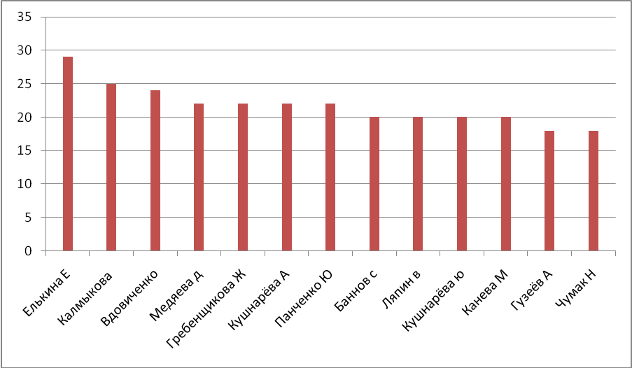
остальные набрали меньше 18 баллов.

оценки | 5 | 4 | 3 | 2
проценты | 30,4 | 34,8 | 34,8 | 0
EMBED Excel.Chart.8 \s
6.Учитывая результаты обученности за 7 класс- 100% обученности, 52% качества я предложила детям и их родителям организовать класс предпрофильного обучения обучения математики в 8 и 9 классе. Они дали согласие. Обучение математики в этом классе стало предпрофильной подготовкой, отсутствие специальных учебников послужило причиной выбора учебника углубленного обучения математике автора Мордковича А. Г.,Л. И. Звавич , и формировать банк контрольных работ с учетом разного уровня усвоения материала учащимися. В контрольных работах первое и второе задания соответствуют первому уровню усвоения, третье и четвёртое – второму ,пятое – третьему уровню обучения. Обучение в 10 классе продолжили по программе профильного обучения в 10 классе по учебнику Мордковича А. Г. Денищева, Л. И. Звавича «Алгебра и начала анализа-10 » для профильных классов.

Приложение

КОНТРОЛЬНЫЕ РАБОТЫ

Проиллюстрируем уровневую дифференциацию контрольной работы, на задачах, в которых восьмикласснику надо сократить дробь :

QUOTE .
2 уровень: QUOTE 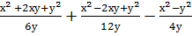 найти общий знаменатель, выполнить действия и сократить.
3 уровень: QUOTE 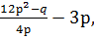 при р=-0,35 q=28 выполнить действия, сократить и вычислить при указанных значениях переменных.

Контрольные работы по алгебре в 8В классе (профильное обучение) учебник Мордковича А. Г.

Контрольная работа №1
1 вариант
- Сократите дробь : а) QUOTE 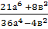 б) QUOTE 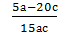 в) QUOTE 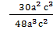 г) QUOTE 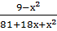
- Выполните действие: а) QUOTE б) QUOTE 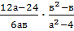
г) QUOTE 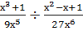
- Упростите : QUOTE 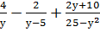
- Найдите значение выражения : QUOTE при р=-0,35 q=28
- Выполните действие : QUOTE 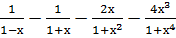

- Вариант
1.Сократите дробь : а) QUOTE 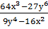 б) QUOTE 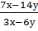 в) QUOTE 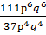 г) QUOTE 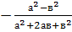
2.Выполните действия : а) QUOTE 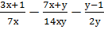 б) QUOTE 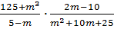 в) QUOTE 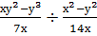
3. Упростите: QUOTE 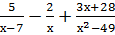
4. Найдите значение выражения: QUOTE 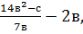 при в=0,5 с=10
5. Сократите: QUOTE 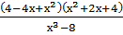

Контрольная работа №2
1 вариант.
1.Решите уравнение: QUOTE 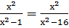
2.Упростите выражение: а) QUOTE 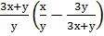
б) QUOTE 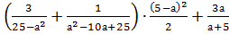
3.Дана функция f(x)= QUOTE
а) найдите f(3), f(-6), f(-4)
б) постройте график на отрезке QUOTE
в) укажите D(f), E(f), промежутки возрастания и убывания,
наибольшее и наименьшее значение функции.

2 вариант
1.Решите уравнение: QUOTE 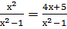
2.Упростите выражение: а) QUOTE 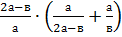
б) QUOTE 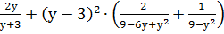
3.Задана функция у=3х²
а) найдите f(2), f(-4), f(0)
б) постройте график функции на отрезке QUOTE
в) укажите D(f), E(f), промежутки возрастания и убывания,
наименьшее и наибольшее значение функции на отрезке.

Контрольная работа №3
1 вариант
- Построить схему графика функции у=-(х+2)²+4 и найти:
а) область определения б) множество значений функции;
в) промежутки монотонности
г) точки экстремума
д) ось симметрии.
- Построить графики функции а) QUOTE 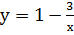 б) у=-0,5х²+х-0,5
- Решите графически уравнение QUOTE 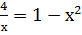
2 вариант
- Постройте схему графика функции QUOTE 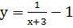 , найдите:
а) область определения функции;
б) множество значений функции;
в) промежутки монотонности
г) точки экстремума
д) асимптоты
- Постройте графики функций а) у=- х²+2х+2 б)у=-(х+1)²+3
- Решите графически уравнение QUOTE 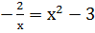

Контрольная работа по алгебре №4
1 вариант
1. Внести множитель под знак корня : а ) 3 EMBED Equation.3
2. Вынести множитель из под знака корня: а) EMBED Equation.3
3. Упростите : а) EMBED Equation.3
4. Сократите дробь : а) EMBED Equation.3
5.выполните действия EMBED Equation.3
6. Освободитесь от знака корня в знаменателе : а)
2 вариант
1.Внесите под знак корня: а) QUOTE б) QUOTE в) QUOTE
2. Вынесите из под знака корня : а) QUOTE б) QUOTE в) QUOTE 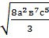
3. Упростите: а) QUOTE 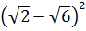 б) QUOTE 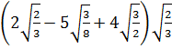 в) QUOTE 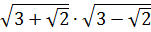
4. Сократите дробь: а) QUOTE 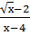 б) QUOTE 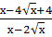
5. Выполните действия: QUOTE 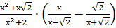
6. Освободитесь от корня в знаменателе: а) QUOTE б) QUOTE 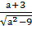 в) QUOTE 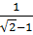

Контрольная работа №5
1 вариант
1.Решить уравнение : а) 3х²+13х-10=0 б) 2х²-3х =0 в)16х²=49
г ) х²-2х-35=0
2. В уравнении х²+рх -18 = 0 один из его корней равен -9 . Найдите другой его корень и р .
3. Решите уравнение EMBED Equation.3
4. Сократите дробь EMBED Equation.3
5. Решите задачу : Катер прошёл 40 км по течению реки и 6 км против течения , затратив на весь путь 3 ч. Найдите скорость катера в стоячей воде , если известно , что скорость течения равна 2 км/ч .
2 вариант
1. Решите уравнение : а) 2х²+7х-9=0 б) 3х²=18х в ) 100х²-16=0
г) х² -16х +63=0
2. Один из корней уравнения х² +11х+q =0 равен -7 . Найдите другой корень и свободный член q .
3. Решите уравнение : EMBED Equation.3
4. Сократите дробь : EMBED Equation.3
5. Решите задачу : Велосипедист проехал из посёлка на станцию , удалённую на расстояние 30 км , и через некоторое время вернулся в посёлок. На обратном пути он снизил скорость на 3 км/ч и потому затратил на обратный путь на 20 мин больше . С какой скоростью ехал велосипедист из посёлка на станцию.

Контрольная работа № 6
1 вариант.
1.Решите биквадратное уравнение:
QUOTE
2. Решите уравнение разложением левой части на множители QUOTE
3. Найдите корни уравнения
(х-4)(х-3)(х-2)(х-1)=24
4. Найдите сумму корней уравнения
QUOTE

2 вариант
1.Решите биквадратное уравнение :
QUOTE
2.Решите уравнение разложением левой части на множители QUOTE
3. найдите корни уравнения
(х-3)(х-4)(х-5)(х-6)=1680
4. Найдите сумму корней уравнения
QUOTE

Контрольная работа № 7
1 вариант
1. В числе 4758967⁭ напишите последнюю цифру такую ,чтобы число делилось на а) 5 и 25 одновременно б) на 9 и 2 одновременно
2. Какие из следующих чисел являются рациональными, какие иррациональные а) EMBED Equation.3 EMBED Equation.3
3. Сравните числа EMBED Equation.3 EMBED Equation.3
4. Найдите два последовательных натуральных числа между которыми заключено число EMBED Equation.3
5. Число а кратно 3. Докажите, что число 4а кратно 12.
- вариант
1. В числе 4758967⁭ напишите последнюю цифру такую чтобы число делилось на : а) 4 и 2 одновременно б) на 3 и 5 одновременно
2. Какие из следующих чисел являются рациональными, какие иррациональными 6 EMBED Equation.3
3. Сравните числа а) - EMBED Equation.3
4. Найдите два последовательных числа между которыми заключено число а) EMBED Equation.3
5. Известно, что а кратно 6. Докажите что 12а кратно 72.

Контрольная работа № 8
1вариант
1.Решить неравенство :
а) QUOTE в) QUOTE 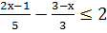
2.Вычислить : QUOTE
3.Построить график функции : QUOTE
4. Решить уравнение : а) QUOTE
5Замените приближённым значением десятичной дроби:
а) QUOTE 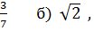 округлите до тысячных.

2 вариант.
1.Решите неравенство : а) QUOTE
2.Вычислить: QUOTE
3.Построить график функции: QUOTE
4.Решить уравнение: а) QUOTE
5.Замените приближённым значением десятичной дроби : QUOTE 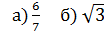

Контрольная работа № 9 итоговая
1 вариант
1.Решите уравнение QUOTE 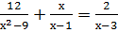
2.Постройте график функции: QUOTE
3.Для каждого значения а решите неравенство QUOTE
4. Вычислите QUOTE 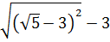

2 вариант
1.Решите уравнение QUOTE 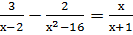

2.Постройте график функции QUOTE

3.Для каждого значения а решите неравенство ах²+6х-4<0

4.Вычислите QUOTE 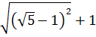 .

Контрольные работы по алгебре в 9В классе 2009-2010 учебный год, ( предпрофильное обучение) учебник Мордковича А. Г.

Контрольная работа № 1.
1 вариант.
1.Решите неравенство :
а) QUOTE
2. Решите систему неравенств: QUOTE 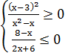
3.Решите совокупность: QUOTE 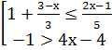
4. Решите двойное неравенство: 7 QUOTE
5.Найдите область определения функции:
QUOTE + QUOTE
2 вариант.
1.Решите неравенство : а ) 6(2-х) QUOTE б) QUOTE 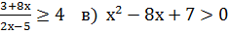
2. Решите систему неравенств: QUOTE 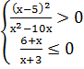
3. Решите совокупность неравенств: QUOTE 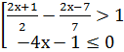
4. Решите двойное неравенство: QUOTE
5. Найдите множество значений переменных входящих в область определения функции QUOTE 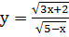 .

Контрольная работа № 2
1 вариант.
- Решите неравенство:
QUOTE QUOTE
- Для каждого значения а решите систему неравенств QUOTE 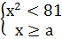
- при каком значении а решением является луч ?
- Решите неравенство при всех значениях параметра а QUOTE

2 вариант
- Решите неравенство:
- а) QUOTE
- Для каждого значения параметра а решите систему неравенств QUOTE 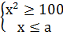 укажите а при котором решением является луч.
- Решите неравенство при всех значениях параметра
QUOTE 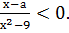

Контрольная работа № 3.
1 вариант.
- Найдите решение системы уравнений методом подстановки : QUOTE 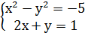
- Решите систему способом сложения :
QU 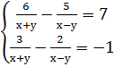
- Решите систему:
QUOTE 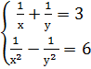
2 вариант
- Найдите решение системы методом подстановки :
QUOTE 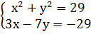
- Решите систему способом сложения :
- QUOTE 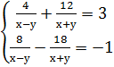
3 Решите систему :
QUOTE 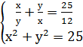

Контрольная работа №4 .

1 вариант.
- Постройте график функции : QUOTE 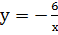 . Найдите с помощью графика:
а) f(-2) б) значение х при у=8
в) промежутки монотонности
г) область значений функции
д) экстремумы, наибольшее и наименьшее значение функции.
- Найдите наименьшее значение функции без построения графика QUOTE .
- Выясните чётность функции :
а) QUOTE 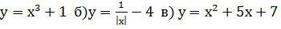
могут ли точки (-4,6;3,3) и (4,6;-3,3) принадлежать чётной функции ?
- Найдите область определения функции: а) QUOTE 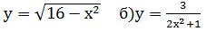
2 вариант.
- Постройте график функции QUOTE Найдите с помощью графика :
а) f(1,5)
б) значение х при у=2
в) промежутки монотонности г) область значений функции
д) экстремумы
е ) наибольшее и наименьшее значение функции.
- Найдите наибольшее значение функции без построения графика функции QUOTE 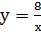 .
- Выясните чётность функции: а) QUOTE
Принадлежат ли нечётной функции точки для которых выполняется условие f(5)+f(-5)=0
4Найдите область определения функции: а) QUOTE .
Контрольная работа № 5
1 вариант
1. Вычислить : EMBED Equation.3
2. Постройте график функции EMBED Equation.3 , Опишите свойства ( область определения , область значения, монотонность , четность , наименьшее значение ,наибольшее значение , экстремумы, нули функции, ограничения , непрерывность.)
3. Найдите значение выражения : а) EMBED Equation.3 EMBED Equation.3
4. Вынесите множитель из-под знака корня EMBED Equation.3
5. Решите графически уравнение : х³-3х +2=0.
.2 вариант.
1. Вычислите : EMBED Equation.3
2. Постройте график функции EMBED Equation.3 . Опишите свойства функции ( область определения , область значения , монотонность , четность , наибольшее и наименьшее значение , экстремумы, ограниченность , нули функции, непрерывность).
3. Найдите значение выражения EMBED Equation.3 .
4. Вынесите множитель из-под знака корня : EMBED Equation.3
5. Решите графически уравнение х² -8= -х-2

Контрольная работа № 6

1вариант

1. 60 деталей первый рабочий изготавливает на 3 часа быстрее, чем второй. За сколько часов второй рабочий изготовит 90 деталей, если, работая вместе, они изготавливают за 1 час 30 деталей.

2. В бассейн проведены две трубы – подающая и отводящая, причём через первую бассейн наполняется на 2 часа дольше, чем через вторую опорожняется . при заполненном на QUOTE бассейне были открыты обе трубы, и бассейн оказался пустым через 8 часов. Зха сколько часов , действуя отдельно, первая труба наполняет, а вторая опорожняет бассейн ?

2 вариант
1. Двум землекопам было поручено вырыть канаву за 3 ч 36 мин. Однако первый приступил к работе тогда, когда второй уже вырыл треть канавы и перестал копать. В результате канава была вырыта за 8 часов. За сколько часов каждый землекоп может вырыть канаву ?
2.В цехе проходит соревнование между тремя токарями .За определённый период времени первый и второй токари обработали в 3 раза больше деталей ,чем третий токарь, а первый и третий токари- в 2 раза больше ,чем второй. Какой из токарей победил в соревновании ?

Контрольная работа № 7
1 вариант.
1Последовательность задана формулой n-го члена: QUOTE а)запишите первые три члена этой последовательности и найдите QUOTE .б) Является ли членом этой последовательности число 132 ?
2.Одна из данных последовательностей является арифметической прогрессией, другая – геометрической QUOTE
а) продолжите каждую из этих прогрессий, записав следующие три её члена б)в геометрической прогрессии найдите QUOTE
. 3Чтобы накопить денег на покупку велосипеда, Андрей в первую неделю отложил 10р.,а в каждую следующую откладывал на 5 р. Больше, чем в предыдущую. Какая сумма будет у него через 10 недель
. 41Найдите сумму всех двузначных чисел, кратных 3.
5. Сумма первых четырёх членов геометрической прогрессии равна -40, знаменатель прогрессии равен -3. Найдите сумму первых восьми членов прогресси
2 вариант.
1.Последовательность задана формулой n-го члена: QUOTE
А)запишите первые три члена этой последовательности и найдите QUOTE
Б)какой номер имеет член этой последовательности, равный 110 ?
2.Одна из двух данных последовательностей является арифметической прогрессией, другая – геометрической: QUOTE
а)продолжите каждую из этих прогрессий, записав следующие её три члена.б)Найдите двадцатый член геометрической прогрессии.
3. Турист в первый день прошёл 20 км. , а в каждый следующий на 2 км меньше, чем в предыдущий. Какое расстояние прошёл турист за 7 дней ?
4. Сколько последовательных натуральных чисел, начиная с единицы. Надо сложить, чтобы сумма превзошла 210 ?
5. Найдите сумму первых шести членов геометрической прогрессии, если её десятый член равен 64, а знаменатель равен QUOTE .

Контрольная работа №8
1 вариант.
1. Сколькими способами могут разместиться 5 человек в салоне автобуса на пяти свободных местах.
2.Сколько трёхзначных чисел , в которых нет одинаковых цифр, можно составить из цифр 1, 2, 5, 7, 9 ?
3.Победителю конкурса книголюбов разрешается выбрать две книги из 10 различных книг.
Сколькими способами он может осуществить этот выбор ?
4.В доме 90 квартир, которые распределяются по жребию .
Какова вероятность того , что жильцу не достанется квартира на первом этаже, если таких квартир 6 ?
5.Из 8 мальчиков и 5 девочек надо выделить для работы на пришкольном участке 3 мальчика и 2 девочки.
Сколькими способами это можно сделать ?
6.На четырёх карточках записаны цифры 1, 3, 5, 7.
Карточки перевернули и перемешали. Затем наугад последовательно положили эти карточки в ряд одну за другой и открыли.
Какова вероятность того, что в результате получится число 3157 ?

Контрольная работа № 8
2 вариант.
- Сколько шестизначных чисел можно составить из цифр 1, 2, 3, 5, 7,9 без повторений цифр ?
- Из 8 учащихся класса, успешно выступивших на школьной олимпиаде, надо выбрать двух для участия в городской олимпиаде.
- Сколькими способами надо сделать этот выбор ?
- Из 15 туристов надо выбрать дежурного и его помощника.
- Какими способами это можно сделать ?
- Из 30 книг стоящих на полке , 5 учебников, а остальные художественные произведения . Наугад берут с полки одну книгу. Какова вероятность того, что она не окажется учебником ?
- Из 9 книг и 6 журналов надо выбрать 2 книги и 3 журнала.
- Сколькими способами можно сделать этот выбор ?
- На пяти карточках написаны буквы а, в, и, л, с.
- Карточки перевернули и перемешали. Затем наугад последовательно эти карточки положили в ряд и открыли.
- Какова вероятность того что в результате получится слово « слива»?

Итоговая контрольная работа
1 вариант и 2 вариант ( элементы экзаменационной работы за 9 класс , 2-часть)
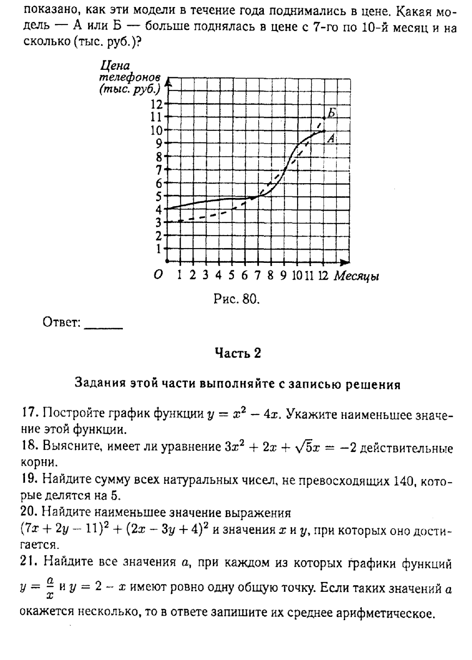
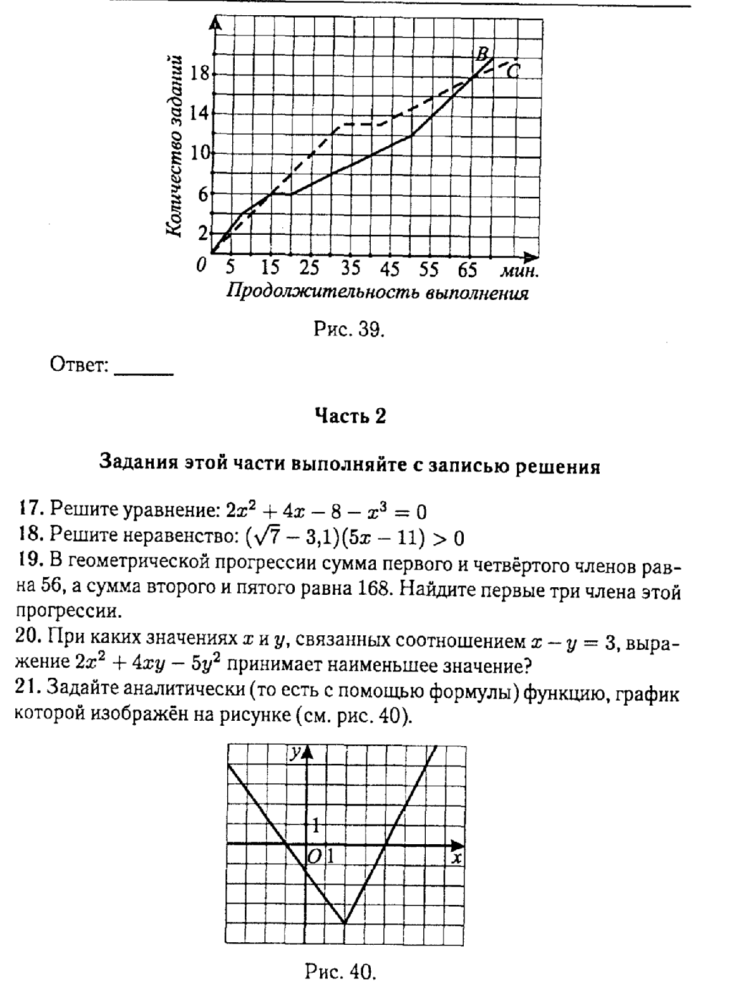

Контрольные работы по алгебре 10 класс, профильное обучение , учебник

Мордковича А. Г.

Контрольная работа № 1 (1 час)
Вариант 1
- Найдите НОД и НОК чисел 645 и 381.
- Найдите остаток от деления на 11 числа 437.
- Запишите периодическую дробь 0,(87) в виде обыкновенной дроби.
- Сравните числа EMBED Equation.3 и EMBED Equation.3 .
- Решите уравнение EMBED Equation.3 .
6.Решите неравенство EMBED Equation.3 .
Вариант 2
- Найдите НОД и НОК чисел 846 и 246.
- Найдите остаток от деления на 19 числа 671.
- Запишите периодическую дробь 0,(35) в виде обыкновенной дроби.
- Сравните числа EMBED Equation.3 и EMBED Equation.3 .
- Решите уравнение EMBED Equation.3 .
6. Решите неравенство EMBED Equation.3 .

Контрольная работа № 2 (1 час)
Вариант 1
1.Задает ли указанное правило функцию EMBED Equation.3 , если:
EMBED Equation.3
В случае положительного ответа:
а) найдите область определения функции;
б) вычислите значения функции в точках ─ 2; 1; 5;
в) постройте график функции;
г) найдите промежутки монотонности функции.
2.Исследуйте функцию EMBED Equation.3 на четность.
3. EMBED Equation.3 периодическая функция с периодом Т = 3. Известно, что
EMBED Equation.3
а) Постройте график функции;
б) найдите нули функции;
в) найдите ее наибольшее и наименьшее значения.
4.Найдите функцию, обратную функции EMBED Equation.3 . Постройте
на одном чертеже графики указанных двух взаимно обратных функций 5.Известно, что функция EMBED Equation.3 возрастает на R. Решите неравенство
EMBED Equation.3 .
Контрольная работа № 2 ( 1 час)
Вариант 2
1.Задает ли указанное правило функцию EMBED Equation.3 , если:
EMBED Equation.3
В случае положительного ответа:
а) найдите область определения функции;
б) вычислите значения функции в точках EMBED Equation.3 ; 2; 6;
в) постройте график функции;
г) найдите промежутки монотонности функции.
2.Исследуйте функцию EMBED Equation.3 на четность.
3. EMBED Equation.3 периодическая функция с периодом Т = 2. Известно, что EMBED Equation.3
а) Постройте ее график функции;
б) найдите нули функции;
в) найдите ее наибольшее и наименьшее значения.
4. Найдите функцию, обратную функции EMBED Equation.3 . Постройте
на одном чертеже графики указанных двух взаимно обратных функций Известно, что функция EMBED Equation.3 убывает на R.
5. Решите неравенство EMBED Equation.3 .
Контрольная работа № 3 (1 час)
Вариант 1
- Центр окружности единичного радиуса совпадает с началом координат плоскости хОу. Принадлежат ли дуге EMBED Equation.3 точки М₁(-1; 0), М₂ (0; -1), М₃ EMBED Equation.3 , М₄ EMBED Equation.3 ?
- Вычислите: EMBED Equation.3 .
- Вычислите EMBED Equation.3 если EMBED Equation.3 .
- Решите неравенство: а) EMBED Equation.3 б) EMBED Equation.3 .
- Постройте график функции EMBED Equation.3 .
- Исследуйте функцию на четность и периодичность; укажите основной период, если он существует: EMBED Equation.3
Вариант 2
- Центр окружности единичного радиуса совпадает с началом координат плоскости хОу. Принадлежат ли дуге EMBED Equation.3 точки М₁ EMBED Equation.3 , М₂ (0; 1), М₃ EMBED Equation.3 , М₄ EMBED Equation.3 ?
- Вычислите: EMBED Equation.3 .
- Вычислите EMBED Equation.3 , если EMBED Equation.3 .
- Решите неравенство: а) EMBED Equation.3
- Постройте график функции EMBED Equation.3 .
6.Исследуйте функцию на четность и периодичность; укажите основной период, если он существует: EMBED Equation.3

Контрольная работа № 4 (2 часа)
Вариант 1
1.Вычислите: EMBED Equation.3
2.Постройте график функции EMBED Equation.3 .
3.Решите уравнение:
а) EMBED Equation.3
б) EMBED Equation.3 .
4.Найдите корни уравнения EMBED Equation.3 принадлежащие промежутку EMBED Equation.3 . EMBED Equation.3
5.Постройте график функции EMBED Equation.3 .
Вариант 2
1. Вычислите: EMBED Equation.3
2. Постройте график функции EMBED Equation.3 .
3. Решите уравнение:
а) EMBED Equation.3
б) EMBED Equation.3 .
4. Найдите корни уравнения EMBED Equation.3 принадлежащие промежутку EMBED Equation.3 . EMBED Equation.3
5. Постройте график функции EMBED Equation.3 .

Контрольная работа № 5 (2 часа)
Вариант 1
- Докажите тождество: а) EMBED Equation.3 ,
б) EMBED Equation.3 .
- Упростите выражение EMBED Equation.3 .
- Вычислите EMBED Equation.3 .
- Найдите EMBED Equation.3 .
- Найдите корни уравнения EMBED Equation.3 принадлежащие промежутку EMBED Equation.3 .

Вариант 2
1. Докажите тождество: а) EMBED Equation.3 ,
б) EMBED Equation.3 .
2. Упростите выражение EMBED Equation.3 .
3. Вычислите EMBED Equation.3 .
4. Найдите EMBED Equation.3 .
5. Найдите корни уравнения EMBED Equation.3
Контрольная работа № 6 (1 час)
Вариант 1
- Вычислите: а) EMBED Equation.3 , б) EMBED Equation.3 .
- Изобразите на комплексной плоскости:
а) середину отрезка, соединяющего точки EMBED Equation.3 ;
б) множество точек z, удовлетворяющих условию EMBED Equation.3 в) множество точек z, удовлетворяющих условию EMBED Equation.3 .
- Запишите комплексное число в стандартной тригонометри- ческой форме: а) EMBED Equation.3 , б) EMBED Equation.3 .
- Решите уравнение EMBED Equation.3 .
- Вычислите EMBED Equation.3 .
Вариант 2
- Вычислите: а) EMBED Equation.3 , б) EMBED Equation.3 .
- Изобразите на комплексной плоскости:
а) середину отрезка, соединяющего точки EMBED Equation.3 ;
б) множество точек z, удовлетворяющих условию EMBED Equation.3
в) множество точек z, удовлетворяющих условию EMBED Equation.3 .
- Запишите комплексное число в стандартной тригонометри- ческой форме: а) EMBED Equation.3 , б) EMBED Equation.3 .
- Решите уравнение EMBED Equation.3 .
- Вычислите EMBED Equation.3 .
Контрольная работа № 8 (2 часа)
Вариант 1
- Исследуйте функцию EMBED Equation.3 на монотонность и экстремумы.
- Постройте график функции EMBED Equation.3 .
- Найдите наименьшее и наибольшее значения функции EMBED Equation.3
на отрезке EMBED Equation.3 .
- В полукруг радиуса 6 см вписан прямоугольник. Чему равна его наибольшая площадь? EMBED Equation.3

Вариант 2
- Исследуйте функцию EMBED Equation.3 на монотонность и экстремумы.
- Постройте график функции EMBED Equation.3 .
- Найдите наименьшее и наибольшее значения функции EMBED Equation.3 на отрезке EMBED Equation.3 .
- В прямоугольный треугольник с гипотенузой 8 см. и углом 60˚ вписан
прямоугольник так, что одна из его сторон лежит на гипотенузе. Чему равна наибольшая площадь такого прямоугольника?

EMBED Equation.3
Контрольная работа № 9 (1 час)
Вариант 1
1.Сколькими способами можно составить трехцветный
полосатый флаг, если имеется материал 5 различных цветов?
2.Сколько четырехзначных чисел можно составить из цифр 1,2,3,4
при условии, что каждая цифра может содержаться в записи числа лишь нечетное число раз?
3. Решите уравнение EMBED Equation.3 .
4. Из колоды в 36 карт вытаскивают две карты. Какова вероятность извлечь при этом 2 туза?
- На прямой взяты 8 точек, а на параллельной ей прямой – 5 точек. Сколько существует треугольников, вершинами которых являются данные точки?
Вариант 2
1. В яхт-клубе состоит 9 человек. Из них надо выбрать председателя, заместителя, секретаря и казначея. Сколькими способами это можно сделать?
- Сколько четырехзначных чисел можно составить из цифр 1,2,3,0
при условии, что каждая цифра может содержаться в записи числа лишь 1 раз?
- Решите уравнение EMBED Equation.3 .
- Из колоды в 36 карт вытаскивают три карты. Какова вероятность того, что все они тузы ?
5. Сколько существует треугольников, у которых вершины
являются вершинами данного выпуклого 8-угольника, но стороны не совпадают со сторонами этого n-угольника?

Методические рекомендации по реализации уровневой дифференциации.

1.Использовать уровневый тематический контроль удобнее работая крупными блоками. В этом случае весь теоретический материал рассматривается компактно на первых уроках темы, а затем проводится обработка умений и навыков по уровням. Процесс усвоения материала темы будет более упорядочен и целенаправлен ,если проводить принцип последовательного продвижения по уровням: сначала на уровне 0 (узнавание, понимание), а затем отрабатывать решение типовых задач, работая на 1 уровне, и только после этого переходить к решению комбинированных задач 2 уровня( уровня продуктивной деятельности). Четкое вычленение уровней и последовательное продвижение по уровням дадут возможность избежать таких ошибок, когда на повторительно - обобщающем, где рассматриваются задачи 2 и 3 уровня, учитель предлагает устную работу по воспроизведению формулировок , определений , теорем или свойств ( т. е. деятельность 1 уровня) или предлагает разгадать кроссворд, составленный из математических терминов. Эта форма работы ученикам интересна, но она требует деятельности 0 уровня и неуместна на уроке, преследующем достижения 2 и 3 уровня.
2Содержание контролирующих работ должно быть заранее известно учащимся в той или иной форме, например :0 уровень в форме вопросов, 1 уровень в виде перечня всех типовых задач темы, 2 уровень в виде примерных задач. Открытость уровневых требований к учащимся, норм оценивания – важнейшее условие гуманизации обучения.
Следует отметить, что задачи 1 уровня должны быть посильны всем ученикам. Неправильно поступают учителя, которые необоснованно расширяют список типовых задач ( задач 1 уровня)за счёт включения в него второстепенных, комбинированных задач темы. В этом случае учащиеся довольно долго осваивают репродуктивный уровень и на частично творческий 2 уровень не успевают выйти. Быстрое освоение 1 уровня и быстрый выход на 2 уровень – необходимое условие творческого освоения математики.
Сужение списка типовых задач обязательных для усвоения всеми учениками за счёт исключения комбинированных усложнённых задач не означает снижение уровня преподавания математики. Изучение теоретического материала, разбор сложных, комбинированных задач должен , проводится в полном объёме, иначе учащиеся, способные усвоить математику на высоком уровне, не смогут пройти через полноценный учебный процесс. Осуществлять дифференциацию нужно не за счёт различного уровня преподавания для различных групп учащихся, а за счёт различного уровня требований к усвоению материала. С этой точки зрения снижение минимального обязательного уровня означает ориентацию на реальные возможности учеников, осваивающих математику с трудом, реальность требований, предъявляемых к этой категории учащихся, учёт их индивидуальных особенностей. Необходимо, чтобы трудности учебной работы были для учащихся посильными, соответствовали индивидуальному темпу овладения учебным материалом.
2. Последовательное продвижение учащимися по уровням усвоения может осуществляться в индивидуальном для каждого ученика темпе. Например, контрольные тесты 1 уровня показали, что часть учеников не смогла усвоить решение типовых задач, значит, на следующих уроках, с ними необходимо еще раз отработать решение типовых задач, и представить еще одну возможность справиться с тестами 1 уровня. Для учеников, работающих в быстром темпе можно рекомендовать досрочную сдачу уровневых тестов.
Ученики, усвоившие материал на 1 уровне и успешно сдавшие тест, работают над заданиями 2 уровня , образуют группу мобильного состава В дальнейшей работе состав этой группы будет меняться. Эта группа дополнится учащимися , сдававшими повторный тест 1 уровня, из неё выйдет часть учеников после зачёта 2 уровня и перейдёт к работе по заданиям 3 уровня. Они образуют ещё одну мобильную группу . Такое формирование уровневых групп, разбиение класса на группы справедливо в глазах учеников, т.к.зависит от результатов работы ученика, выявленных на уровневом контроле.
3.Работая таким образом легко осуществить принцип добровольности в выборе уровня усвоения материала. Зная содержание знаний на всех уровнях, нормы оценивания на каждом уровне, ученик решает на каком уровне будет осваивать материал, какой отметкой ограничится. В учебном процессе у учащихся формируются навыки планирования и регулирования своей деятельности. Ученик перестаёт быть пассивным наблюдателем и становиться активным субъектом учебного процесса. Имея возможность выбора , ученик, осуществляет его и должен нести ответственность за результат выбора, т.е. в этой деятельности он формируется как личность. У ученика формируется самооценка, адекватная своему уровню.
Часто учителя возражают против добровольности выбора обучения учеником , говорят, что выберут уровень обучения на» 3» . Практика показывает, что если ученик освоил 1 уровень, уверено решает типовые задачи, он на этом уровне не остановиться и попробует перейти на 2 уровень, заработать оценку «4». Заинтересованность в результатах своего труда, положительная мотивация-всё это факторы, позволяющие ученику «учится победно».
3. Использование уровнего подхода даёт возможность целенаправленно отбирать материал, планируя урок, четко ставить достижения того или иного уровня в соответствии с целью выбирать формы проведения учебных занятий. На уроках цель которых освоение материала на 0 и 1 уровне, будут преобладать фронтальные формы работы, формы ориентированные на взаимообучение и взаимоконтроль На уроках с целью достижения 2 и 3 уровня, когда класс дифференцирован по уровням на мобильные группы, наиболее предпочтительны дифференцированно - групповые, индивидуализированные формы занятий.
4.Оценка должна отражать уровневый подход при контроле, в основе которого лежит достижение всеми учащимися минимального базового уровня. При этом достижение 1 уровня оценивается двухбалльной оценкой (зачтено -не зачтено, верно-неверно).Достижение учеником 2 уровня может оцениваться , исходя из отметки «4», и только при выполнении 3 уровня ученик может претендовать на отметку «5». Таким образом , оценка отражает уровень усвоения учеником материала. Общедидактические нормы оценивания допускают выставления положительной оценки за достижение учеником уровня 0 В связи с этим учителя математики стали практиковать выставление положительной оценки за неполное достижение 1 уровня ( часть мтаериала учеником не выполнена и освоена лишь на 0 уровне). Это вполне согласуется с гуманитаризацией образования и ориентацией этой части учеников на освоение математики на общекультурном уровне.
5.Уровневый контроль. Осуществляемый с помощью тестирования , завершается уровневой контрольной работой(тематической или итоговой).
Дифференцированный подход обеспечивает личностно-ориентированную среду для развития, воспитания и сохранения здоровья обучающихся.

ЛИТЕРАТУРА

- Журнал «Математика в школе» 1999-2009 гг.
- Ефимов В. Ф. Гуманистическая направленность математического образования школьников. Курск. 2002г.
- Научно-практический журнал « Завуч» 2004-2008гг.
- Индивидуально-дифференцированный подход к обучению и воспитанию школьников (проблемы, поиск, опыт) сборник статей. Орехово-Зуево, 2005г
- Давыдов В. В. Теория развивающего обучения ,Москва 1996г.
- Зотов Ю. Б. Организация современного урока. Под ред. П. И. Пидкасистого. Москва 1984г
- Коротяев Б. И. Обучение- процесс творческий. Из опыта работы Москва 1980г
- Селевко Г. К. Современные образовательные технологии. Учебное пособие для педагогических вузов Москва., 2001 г
- Сборники тестов для ГИА в 9 классе за 2007, 2006, 20008, 2009, 2010 гг, издательство «просвещение». Издательство «Легион».
- Сборник задач по алгебре, учебное пособие для классов с углубленным обучением для 8-9 классов. М. Л. Галицкий, А. М. Гольдман Л. И. Звавич Москва Просвещение 2000г
- Тренировочные тематические задания повышенной сложности по математике составители Г. И. Ковалёва, Т. И. Бузулина, О. Л. Безрукова, Ю. А. Розка издательство «учитель» Волгоград 2005г
- Кузнецова , С. Б. Суворова Сборник экзаменационных работ по алгебре 2002г
- Интернет- ресурсы : http: //mathege.ru:8080/or/ege/Main HYPERLINK "http://live.mephist.ru/show/mathege2010" http://live.mephist.ru/show/mathege2010
HYPERLINK "http://www.rustest.ru/" http://www.rustest.ru/ HYPERLINK "http://www.fipi.ru/" http://www.fipi.ru/ HYPERLINK "http://www.gotovkege.ru" http://www.gotovkege.ru HYPERLINK "http://www.egehelp.ru/" http://www.egehelp.ru/
Муниципальное общеобразовательное учреждение средняя общеобразовательная школа № 1 г. Верхнеуральска
Наумова Наталья Николаевна

Дифференцированное обучение математике:

аттестация на высшую квалификационную категорию.

Верхнеуральск 2010

